QUELS VÊTEMENTS: skriv vad de olika klädesplaggen heter på franska:

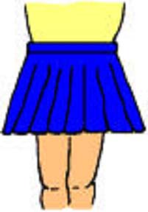 |  | 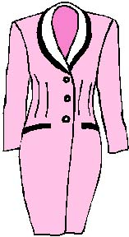
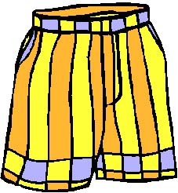 | 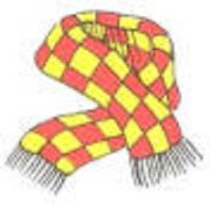 | 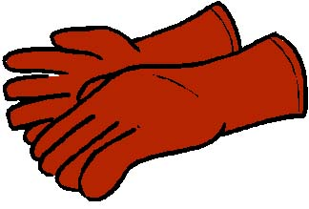
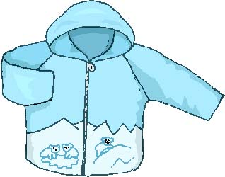 | 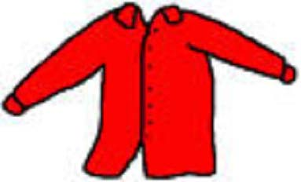 | 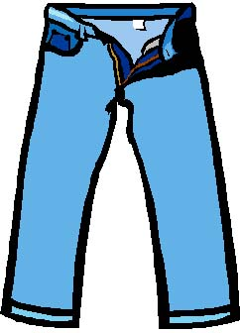
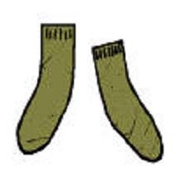 | 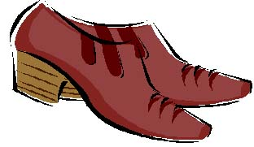 | 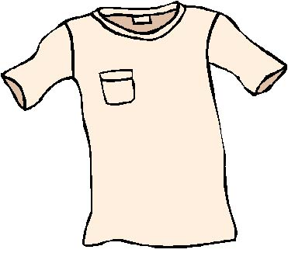
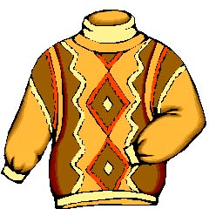 | 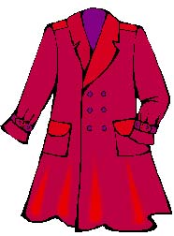 | 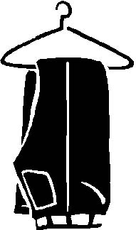
´
VÊTEMENTS:

une jupe | un chapeau | une robe
un short | une écharpe/un foulard | des gants
un blouson | une chemise | un jean / un pantalon
des chaussettes | des chaussures | un maillot / un t-shirt
un pull | un manteau | un pantalon
´
PRISER 3; Fråga varandra hur mycket de olika klädesplaggen kostar:

74,50 euros | 13,75 euros | 15,55 euros
94,95 euros | 12,90 euros | 22,35 euros
58,65 euros | 39,85 euros | 19,95 euros
11,60 euros | 16,70 euros | 77,50 euros
36,65 euros | 77,95 euros | 6,50 euros
´
PRISER 4; Fråga varandra hur mycket de olika klädesplaggen kostar:

